Příloha č. 1
Popis předmětu plnění zakázky

Společnost ENVItech Bohemia s.r.o. v rámci veřejné zakázky malého rozsahu pod názvem “Nákup automatického prachoměru Mladá Boleslav” dodá, nainstaluje a uvede do provozu automatický beta – prachoměr plně v souladu s technickou specifikací uvedenou v zadání.

Technická specifikace přístroje:

AUTOMATICKÝ BETA – PRACHOMĚR ENVIRONNEMENT S.A. MODEL MP101M:
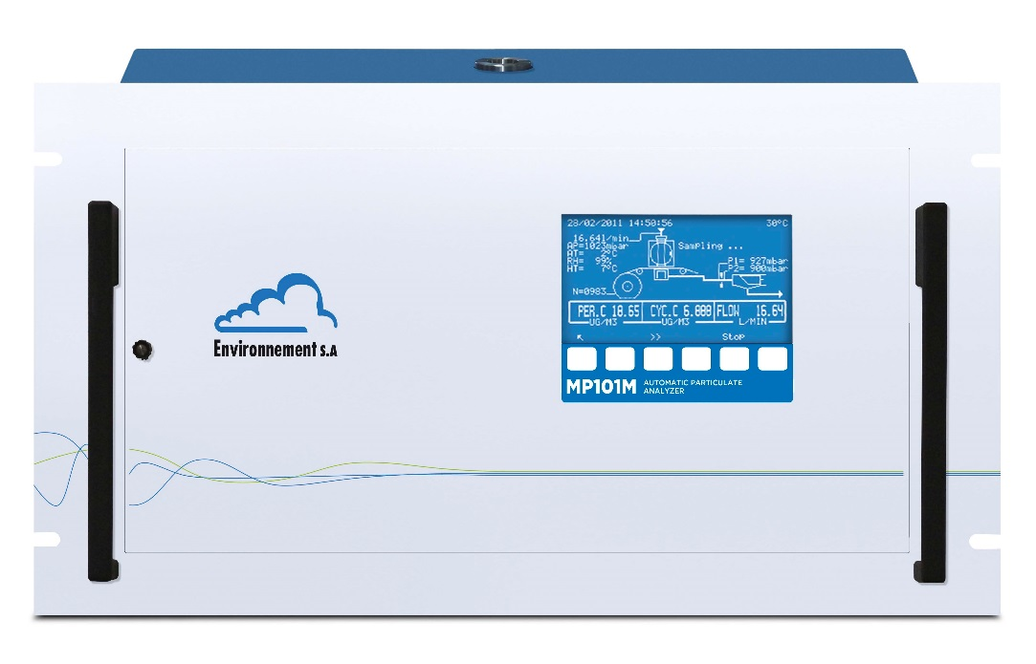
- rozsah měření: | uživatelsky nastavitelné v rozsahu 0 – 10 000 µg/m³
- detekční limit: | <4 µg/m³ pro 1h průměr a 0,5 µg/m³ pro 24h průměr
- stabilita průtoku: | ± 2 % s vestavěným regulátorem
- provozní teplota: | 0 – 40°C
- teplota vzorkovacího systému: | méně než 50 °C s regulovaným vyhříváním
- průtok vzorku: | 1 m³/h
- interval měření: | 1 h průměr
- napájení: | 230 V/50 Hz ± 10 Hz
- rozměry: | montáž do 19” přístrojového stojanu
- výstup: | digitální (LAN/ETHERNET, USB)
- odpovídá požadavkům ČSN P CEN/TS 16450
- součástí dodávky je:
- kalibrační folie s certifikátem
- potřebné nástavce a držáky nutné pro kalibraci prachoměru
- dokumentace s uvedenými přesnými postupy kontrol a nastavení
- certifikovaná hlavice DIGITEL DDP2.5 s odlučovací plochou umožňující odběr a separaci PM_{2.5}
- display zobrazující základní funkce a nastavení
- eliminace vzniku vlhkosti v měřící části analyzátoru (pomocí vyhřívání nasávacího potrubí)
- automatický start měření po zapnutí nebo výpadku napájení
- teplotní a tlakové čidlo pro určení aktuálních (venkovních) podmínek odběru v radiačním krytu
- výstupní hodnoty koncentrací přepočítané na aktuální podmínky odběru
- přístroj umožňuje:
- digitální obousměrnou komunikaci včetně ovládaní na dálku a diagnostiky
- digitální propojení do PC vstupu (LAN/ETHERNET, USB)
- ruční ovládání z klávesnice
- ENVItech Bohemia s.r.o. zajistí fyzickou instalaci prachoměru do přístrojového stojanu měřící stanice, hardwarové a softwarové připojení do stávajícího systému měřící stanice, přenos měřených dat na centrálu
- ENVItech Bohemia s.r.o. zajistí průchod nasávací trubice střechou měřícího kontejneru
- více než 1 rok nepřetržitého měření bez nutnosti výměny záchytného filtru
- spotřební materiál pro 2 roky provozu (záchytné filtry, ND k čerpadlům apod.)
Zařízená a softwarere se budou automaticky spouštět po výpadku napájecího napětí.

Den a místo podpisu: | V Praze, dne 10.4.2018
Osoba oprávněná jednat za účastníka | Ing. Zdeněk Grepl
Podpis a razítko oprávněné osoby:

